МДОУ детский сад № 5 г. Сердобска

Проект «Культура мордовского народа».

Воспиатель – Орлова Елена Александровна

**Цель исследования:**познакомить с различием и сходством культуры мордвы-эрзи и мордвы-мокши Пензенской области.

**Задачи проекта:**

1.Изучить литературу по теме «Культура мордовского народа»;

2.Выявить особенности различия костюма мордвы – эрзи и мордвы – мокши Пензенской области;

3. Узнать особенности различия быта мордвы – эрзи и мордвы – мокши Пензенской области;

4. Изучить особенности различия культуры мордвы – эрзи и мордвы – мокши Пензенской области .

**Рабочая гипотеза:**

*Культура мордовского народа- это кладезь богатейших традиций, обычаев, культуры.*

**Объект :**культура и бытмордовского народа на примере мордвы-эрзи и мордвы-мокши Пензенской области.

**Практическая значимость:** Эта работа поможет лучше познакомиться с жизнью, традициями народа мордвы-эрзи и мордвы-мокши Пензенской области и передать знания будущему поколению. Данное исследование можно использовать в повседневной жизни при проведение праздников и мероприятий: «День национальной культуры», «Игры народов Пензенской области», «День России», фольклорные народные праздники.

**Новизна:** На сегодняшний день существуют работы, посвященные культуре и быту мордовского народа вообще. Однако наши исследования в совокупности с другими подобными будут способствовать расширению знаний о культуре и быте мордвы-эрзи и мордвы-мокши Пензенской области.

Содержание:

1. Введение

2. Теоретическая часть

3. Практическая часть

4. Выводы

5. Используемая литература

6. Приложение

Введение

В наше время актуальной становится проблема утраты национальной культуры. Культура любого народа жива тогда, когда сохраняются ее устои, традиции, обычаи. Знакомство с региональной культурой своего края- это первый шаг к воспитанию любви к малой Родине, к нравственному, познавательному, эстетическому развитию ребенка. Поэтому приобщение к традициям народа особенно значимо в дошкольные годы, полученные в детстве знания, нередко остаются в памяти на всю жизнь.

Представления о многонациональном составе населения своего края являются одним из условий воспитания у детей доброжелательного отношения к людям независимо от их национальной принадлежности.

Широкое распространение нашего исследования должно привести к формированию этнической толерантности у каждого из нас.

**Реализация проекта:**

1. ТЕОРЕТИЧЕСКАЯ ЧАСТЬ:

1.1 В детском саду мы не раз совершали путешествие в прошлое:знакомились с предметами быта, посудой, традициями ,культурой русского народа, наряжались в русско-народные костюмы при праздновании народных праздников: «Рождество», «Масленица», «Жаворонки», «Пасха», которые стали у нас традиционными.

И вот однажды в нашем уголке «Моя малая Родина» рядом с куклой Машей ,в русском народном костюме, появилась еще одна кукла в интересной одежде. Ее костюм отличался от костюма куклы Маши.Мы с ребятами заинтересовались: откуда пришла к нам эта кукла? И что за одежда на ней?

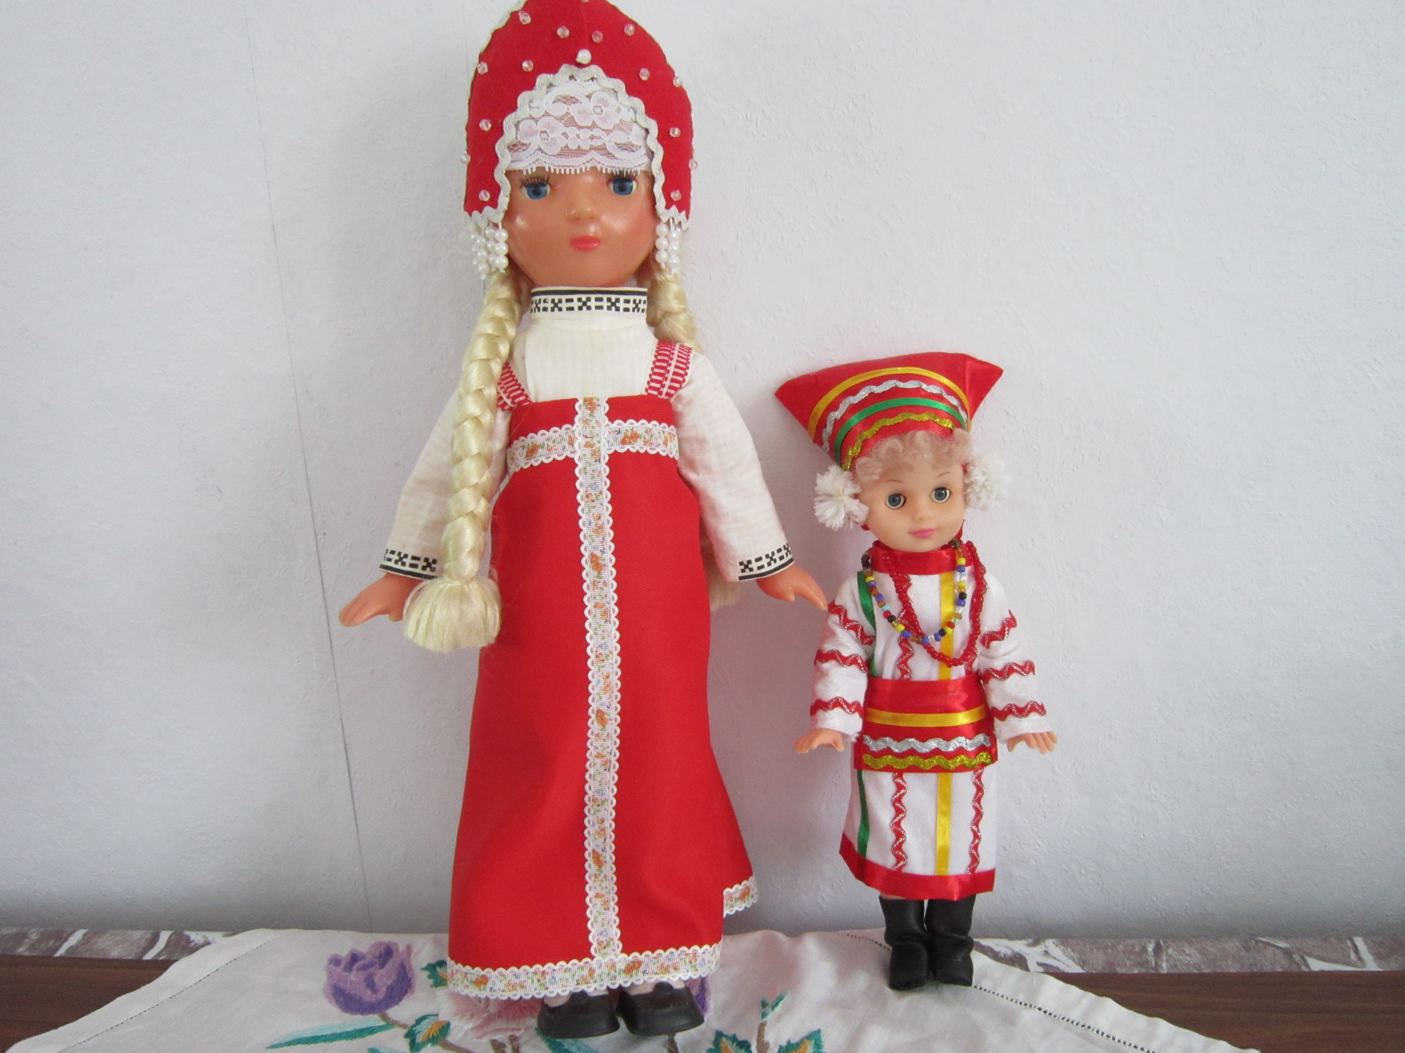

Елена Александровна познакомила нас с куклой и рассказала, что она пришла к нам изСосновоборского района и одета она в национальный мордовский костюм. Оказывается, в нашей Пензенской области живут люди разной национальности: русские, мордва, татары, чуваши. Мордва –один из многочисленных народов на территории Пензенской области. Мордва составляет 4,87%. В Пензенской области они расселены на территорииШемышейского, Сосновоборского, Никольского, Лопатинского, Белинского, Бековского районах.На карте мы рассмотрели где это находится и отметили значками. Мордовский народ делится на две основные группы: мокши и эрзи. Они имеют два языка: мокшанский и эрзяский.

Мне стало интересно: чем же различаются эти два народа: мокши и эрзи?

1.2 Для того, чтобы выяснить, что знают дети и взрослые о национальностях Пензенского края, мы решили провести опрос. Опрос проводился посредством устных вопросов с последующей записью в таблицу. В опросе приняли участие 10 детей и 10 взрослых. Респондентам были заданы следующие вопросы:

* Люди каких национальностей проживают на территории Пензенской области?
* Культуру какого народа Пензенской области вы хорошо знаете?
* Что из культуры этого народа вы хорошо знаете?

Результаты опроса представлены в таблице.

|  |  |  |  |  |  |  |
| --- | --- | --- | --- | --- | --- | --- |
|  | дети старших групп | | | работники детского сада | | |
| 1вопрос | 2 вопрос | 3 вопрос | 1 вопрос | 2 вопрос | 3 вопрос |
| русские | 100% | 1000% | язык, традиции, костюм | 100% | 100% | культуру и быт |
| татары | - | - | - | 80% | - | - |
| мордва | 20% | - | - | 100% | 20% | культуру и быт |
| чуваши | - | - | - | 60% | - | - |
| украинцы | - | - | - | 50% | - | - |

***Вывод:*** В данном случае мы видим, что взрослые знают люди каких национальностях проживают на территории Пензенской области и знакомы с культурой только русского народа. Обращает на себя внимание тот факт, что дети знакомы только с культурой русского народа. Следовательно, необходимо знакомить детей с культурой других народов, проживающих на территории Пензенской области.

1.2 При опросе мы узнали, что в нашем детском саду работают педагоги мордовской национальности. Мы пригласили их в группу, чтобы побольше узнать о культуре мордовского народа.

Нам повезло, что Светлана Владимировна хорошо знает культуру мордвы-эрзи, так как ее родина село НижнийМывалСосновоборского района. Она рассказала о костюме мордвы-эрзи, о традициях своего народа, познакомила с устным народным творчеством: потешками, пословицами, загадками.

А Галина Сергеевна познакомила нас с культурой мордвы-мокши. Она прочитала стихи на языке мокши, показала на карте, где живут мокши, познакомила с национальным праздником «Проводы Тунды»,оказывается у русского народа такой же праздник, отмечаемый весной, «Масленица».А так же мы научились играть в подвижные игры этого народа.

Чтобы узнать побольше о культуре мордовского народа, мы решили написать электронное письмо ребятам Сосновоборской школы. Они откликнулись и поделились с нами своими знаниями о национальном костюме мордвы-эрзи.

1.3Оказывается, что …

|  |  |
| --- | --- |
| МОРДВА-МОКША | МОРДВА-ЭКША |
| НАЦИОНАЛЬНЫЙ КОСТЮМ | |
| туникообразная рубаха без воротника | |
| « Щам»  1.Перегнутое пополам полотнище-основа к которой по бокам пришивались полотнища покороче; рукава делались длинными;  2.выкроенные детали сначала украшались вышивкой, а потом сшивались.  3.подвязывались полотенцами-«кескаруця»-которые затыкали за пояс, украшали вышивкой и лентами. или разнообразными подвесками. Их носили парами. Это металлический каркас из нескольких рядов медной проволоки. На них прикрепляли бубенчики, жетоны, раковины на концах была бахрома из шелковых ниток.  4.передник–«запон»-украшался цветной материей, лентами  5.застежка-«сюмам»- имела форму трапеции  6.носили более короткую рубаху, поэтому к ней шли штаны – «понкст». | «Панар»  1.Основу составляли 2 сшитых вместе полотна, перегнутых пополам по плечу, швы располагались посредине спины груди и по бокам .  2.выкроенные детали вышивали потом, как сшивалась рубаха.  3.подвязывались шерстяным поясом –  «каркс»- украшенный подвесками из цепочек, бусин, бисера, медных пуговиц.  4. специфическим поясным украшением является набедренник- «пулай». Был двух видов: с валиком и безвалика.это прямоугольный кусок холста с зашитым в середину картоном или войлоком. Украшался вышивкой, понизу нашивались ряды цветного бисера, пуговиц. До колен шла бахрома из шерсти,дополнялась она медными цепочками и кистями из бисера  5.передник-«икельга паця»- украшался аппликацией, вышивкой.  6. застежка-«сюмамо»- имела форму овала с незамкнутыми концами. |
| ГОЛОВНЫЕ УБОРЫ | |
| «Панга» | «Панго» |
| 1. делались на мягкой основе путем различных вариантов ношения платка, шали, полотенца. Он имел такую же форму, как прическа, т.е. полностью зависел от прически мокшанки. | 1.делались на твердой основе, имели форму цилиндра, полуцилиндра, конуса. Основу изготавливали из луба и бересты. |
| Девушки носили налобные повязки вышитые бисером, бусами, раковинными, бахромой из перьев селезня. В 19-20 веках вошли височные украшения в виде белых пуховых шариков(сергт). | |
| ОБУВЬ | |
| Лапти, для которых характерно косое плетение и низкие бока, плели из липового или вязового лыка. Обертывали ноги белыми или черными онучами. | |
| «Карьхть» | «Карть» |
| Кожаные сапоги со сборами и острыми носками, их шили из коровьей или телячий сыромятной кожи. | |
| «Кямот» | «Кемть» |
| КУХНЯ | |
| Пироги с разнообразной начинкой | |
| «Перякат» | «Прякат» |
| Толстые блины из гречневой, гороховой муки | |
| «Пачат» | «Пачалксеть» |
| Супы | |
| «Шонгарям» | «Ям» |
| Кислое молоко | |
| «Шапамалофца» | «Чапамоловцо» |
| ЖИЛИЩЕ(курная изба) | |
| Жилище было двухраздельное и трехраздельное. | |
| «Куд» | «Кудо» |
| Чаще всего печь стояла в дальнем углу избы | Полати располагались над дверью |
| Сени | |
| «Кудоньголь» | «Кудыкелькс» |
| Двор примыкал к дому и имел форму прямоугольника или квадрата | |
| «Пирьф» | «Кардаз» |
| ТРАДИЦИИ И ОБРЯДЫ | |
| Календарная обрядовая поэзия: заклинания, заговоры, молитвы, различные песни (семейно-бытовые о любви, тяжелой судьбе рекрутов и солдат; обрядовые песни(на Рождество, перед Новым годом), весенние песни( на Масленицу в дни Великого поста, в Вербное воскресенье); причитания( свадебные). | |
| ДЕКАРОТИВНОЕ ТВОРЧЕСТВО | |
| Вышивка самое яркое творчество мордовского народа. | |
| 1.вышивали с обратной стороны холста | 1.вышивали на лицевой стороне холста |
| 2.вышивка более ажурна | 2.характерна монументальность и рельефность |
| 3.цветовая гамма-красный, черный, темно-синий, желтый. | 3. цветовая гамма- красный,черный зеленый, желтый. |
| 4. характерный элемент орнамента - ромб с продленными сторонами и восьмиугольная звезда |  |
| Шитье бисером | |
| 1. изготовляли нагрудные и шейные украшения | 1. использовали как отделочный камень |
| 2.цветовая гамма- голубая, синяя, белая, розовая, зеленая, золотистая. | 2.цветовая гамма- красный, белый, желтый и черный. |
| НАГРУДНЫЕ УКРАШЕНИЯ | |
| 1.множество вариантов бисерных воротников и нагрудных сеток(цифкс) | 1.разнообразные бусы, ожерелья. |
| 2.чересплечные украшения(кичкор), состоящий из двух полос ткани или кожи с нашитыми цепочками, пуговицами. |  |

2ПРАКТИЧЕСКАЯ ЧАСТЬ:

2.1Мы в детском саду встречали не только праздник «Масленица», но и участвовали в празднике «Проводы Тунды».Для этого праздника мама сшила мне стилизованный мордовский костюм.

А еще, когда мы готовились к празднику, я попросила маму найти подвижные игры, мы их оформили в книжку и принесли в детский сад.

Моя мама вместе со мной так заинтересовалась культурой мордвы, что увлеклась мордовской кухней. Мы приготовили традиционный мордовский суп и испекли блины.

2.2 После знакомства с мордовским костюмом, мы с девочками в детском саду решили сделать налобные повязки и украсить их бусинками.

В праздник «Масленица».

3 ЗАКЛЮЧИТЕЛЬНАЯ ЧАСТЬ:

В результате проведенного исследования мы подтвердили нашу гипотезу о том, что культура мордовского народа- это кладезь культуры, традиций и обычаев.

В процессе нашего исследования я узнала :

* что в Пензенской области живут люди разной национальности: русские, мордва, татары, чуваши. ;
* мордовский народ делится на две основные группы: мокши и эрзи.;
* мордва-эрзи и мордва-мокша имеют различия в костюмах, в культуре, в быту, в традициях.

Роль родителей в реализации проекта: помощь в сборе информации по теме «Культура мордовского народа»; создание мордовского костюма.

Продукт проектной деятельности: презентация, лепбук, куклы в национальных костюмах.